**Buget Management System**

**\* Giới thiệu**

- Đây sẽ là 1 web/(app) tool sử dụng để quản lý tiền tiết kiệm.

**\* User Story**

- Là 1 sinh viên đại học, tôi muốn có thể lưu các hóa đơn chi/thu bằng ảnh và thông tin sau xử lý trong hệ thống. Để mà tôi có thể dễ dàng kiểm soát dòng tiền của mình.(US-1)

- Là 1 sinh viên đại học, tôi muốn có thể dễ dàng sử dụng chức năng thanh toán giữa các tài khoản đã lưu, chuyển tiền qua số tài khoản, chuyển tiền qua mã QR. Để có thể thay thế việc phải vào app ngân hàng để thanh toán.

- Là 1 admin, tôi muốn có thể biết được những chi tiết thông số về hoạt động của người dùng. Để có thể biết được những thông tin cần thiết cho việc xem xét khả năng hoạt động của hệ thống và định hướng phát triển trong tương lai.

- Là 1 nhà đầu tư. Tôi muốn có thể đọc được những thông tin về biến động thị thường tài chính. Để có thể nắm bắt được những thông tin thị trường quan trọng càng sớm càng tốt.

- Là 1 người dùng. Tôi muốn có thể sắp xếp thông tin hóa đơn lưu trữ và được hệ thống hỗ trợ. Để quản lý thông tin chi tiêu/thu nhận 1 cách gọn gàn mà logic.

- Là 1 người dùng. Tôi muốn có thể đăng nhập 1 nút. Để có thể dễ dàng đăng nhập.

**\* Functional Requirement**

-

**\* Bussiness Requirement**

- Hệ thống cần tích hợp được nhiều ngôn ngữ. Trong đó cần phải có lựa chọn tiếng anh và tiếng việt

- Hệ thống cần sử dụng những công nghệ hiện đại nhất hiện nay(Frontend: Next.js, Backend: Node.js + NestJS)

- Hệ thống cần có hệ thống kiếm tiền thông qua các lựa chọn Upgrade User.

- Cần hướng dẫn cho người mới bắt đầu và cả người muốn tìm hiểu chuyên sấu.

**\* Đối tượng hướng đến**

- Các cá nhân có mong muốn kiểm soát và cải thiện tiền tiết tiết kiệm của mình. Ngoài ra, cũng có thể kiểm soát tiền tiết kiệm cho người thân hoặc một nhóm nhỏ

**=> Roles:**

+ User

+ Admin

+ Gold user

+ Diamond user

+ Group Admin

**\* Xử lý vấn đề**

- Việc đọc thông tin hóa đơn:

+ Có thể nhận bằng ấn tay.

+ Đọc thông tin bằng AI.

+ Đọc qua ảnh.

+ Hiện thông tin đọc được và có thể chỉnh sửa trực tiếp.

- Việc lưu trữ ảnh:

+ Có trang lưu ảnh đã chụp trong lịch sử

+ Lưu ảnh trong Cloudinary

+ Các chức năng thiết lập vị trí ảnh nâng cao

- Việc đăng nhập:

+ Thông tin đăng ký Username và Password:

+ Họ và tên

+ Username

+ Password

+ Re-enter Password

+ Phone (optional)

+ Birthday

+ Giới tính

+ Có thể đăng nhập bằng Username và Password.

+ Có thể đăng nhập bằng Gmail, Facebook, Twitter.

+ Có thể hồi phục thông tin tài khoản thông qua Gmail, Facebook, Twitter, Phone.

- Chuyển khoản:

+ Có thể chuyển qua API ngân hàng:

+ Quét qua ảnh

+ Quét qua Video

- Công nghệ Frontend:

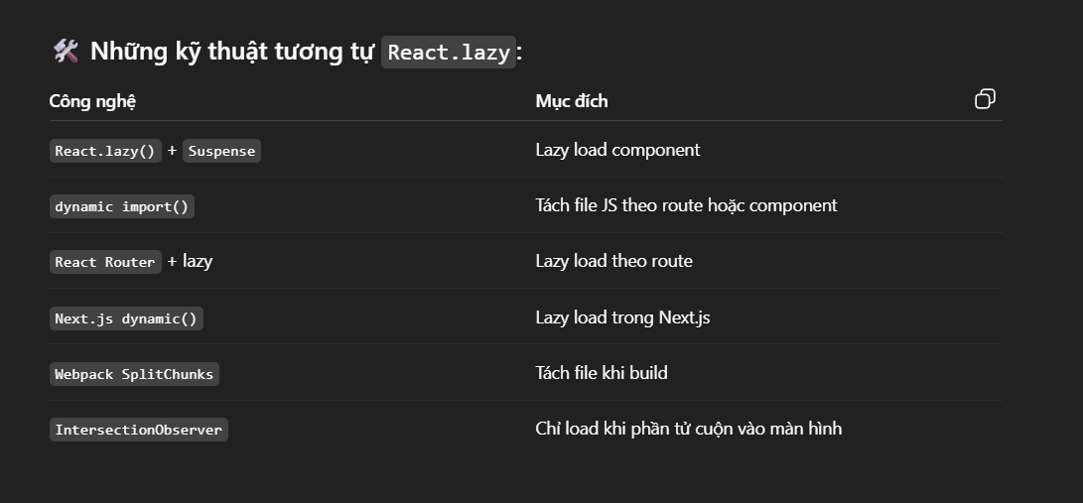

- Hỗ trợ đa ngôn ngữ

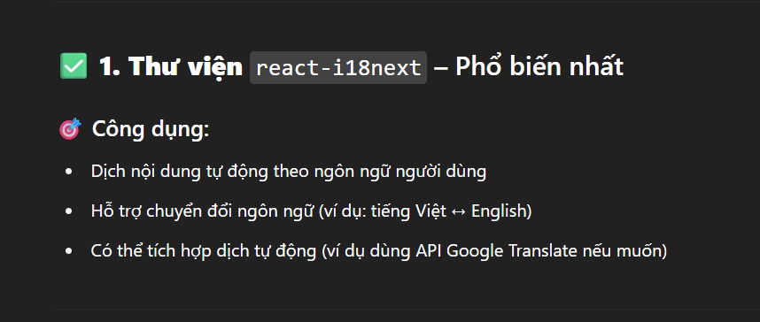

-Hướng dẫn

+ Hướng dẫn cho người mới bắt đầu thì sẽ sử dụng UI

+ Hướng dẫn cho người muốn tìm hiểu sâu thì dùng subdomain tạo trang web chi tiết về website

+ Có phần các câu hỏi thường gặp

- Full công nghệ cần dùng

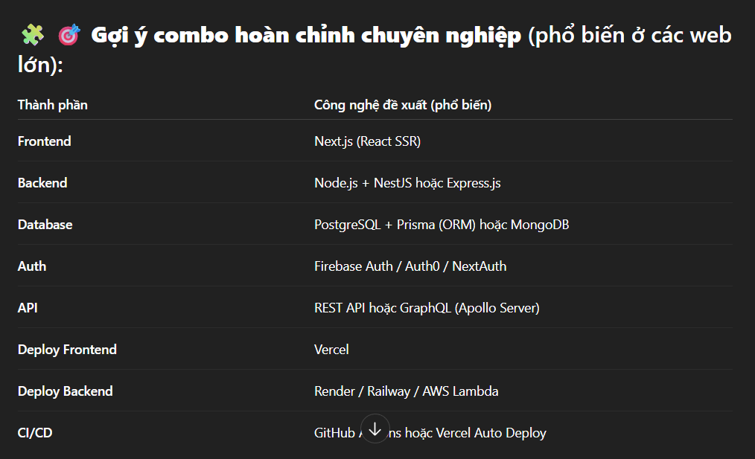

- Thiết kế frontend

+ Cần tìm hiểu cách thiết kế UI, phân chia và sử dụng các div như các trang web lớn để dễ dàng phát triển

+ Phân chia folder tốt hơn

- Chịu tải lớn, chống sập